МИНИСТЕРСТВО НАУКИ И ВЫСШЕГО ОБРАЗОВАНИЯ

РОССИЙСКОЙ ФЕДЕРАЦИИ

ФЕДЕРАЛЬНОЕ ГОСУДАРСТВЕННОЕ АВТОНОМНОЕ

ОБРАЗОВАТЕЛЬНОЕ УЧРЕЖДЕНИЕ ВЫСШЕГО ОБРАЗОВАНИЯ

**«ТЮМЕНСКИЙ ГОСУДАРСТВЕННЫЙ УНИВЕРСИТЕТ»**

ИНСТИТУТ МАТЕМАТИКИ И КОМПЬЮТЕРНЫХ НАУК

Кафедра информационных систем

ОТЧЁТ

**по учебной практике**

Тюменский государственный университет (ТюмГУ)

Институт математики и компьютерных наук (ИМиКН)

Выполнили:

студент группы ИСиТ 179

Пасынков Никита Сергеевич

студентка группы ПИ 175

Меркурьева Анастасия Сергеевна

Руководители от ТюмГУ:

ученое звание, должность

Семихин Дмитрий Витальевич

ученое звание, должность

Карякин Юрий Евгеньевич

ОГЛАВЛЕНИЕ

Введение 3

1. Описание предметной области 4

2. Диаграммы 6

2.1. . Диаграмма прецедентов 6

2.2. . Диаграмма классов ПО 11

2.3. . Диаграммы последовательностей 12

a. Диаграммы коммуникаций 14

b. Диаграмма классов 16

3. Интерфейс игры 17

Заключение 20

Список литературы 21

# Введение

Представьте такую ситуацию. У вас дома в холодильнике есть продукты, и вы хотите что-то приготовить, но не знаете, что, вы начинаете искать рецепты в интернете, смотреть есть ли эти продукты у вас и т.д.

Целью данной работы является разработка web-сайта, который запросто поберет вам рецепт из тех продуктов, которые вы выбрали.

# Описание предметной области

Наша система представляет из себя одностраничный web-сайт, который состоит из трех основных вкладок:

1. Поиск рецепта по продуктам – это подбор рецепта по тем продуктам, которые выбрал пользователь
2. Поиск рецепта по названию – это обычный поиск рецепта
3. Профиль пользователя – содержит необходимую информацию о пользователе и его избранные рецепты

* Первый вкладка выглядит следующим образом:

В самом верху страницы отображаются категории товаров, при выборе которых открываются продукты соответствующей категории, выбранные пользователем продукты отображаются в блоке справа, если продукта нет в данной категории, пользователь может добавить его сам нажав на плюсик, после этого для него отобразится форма для добавления продукта, которую он может заполнить и подтвердить, если пользователь выбрал хотя бы один продукт, система автоматически начинает подбор рецепта по выбранным продуктам, в зависимости от изменения продуктов, меняются и рецепты, после того как рецепт был подобран, пользователь может открыть его и просмотреть, если он ему понравился он может добавить его в избранное.

* Вторая вкладка выглядит следующим образом:

В самом верху страницы отображается строка поиска рецептов, в которой пользователь может найти для себя необходимый рецепт и просмотреть его, подобранные по названию рецепты отображаются ниже строки поиска, если пользователь не нашел рецепт, который он искал, он может добавить его, нажав на плюс в правом верхнем углу, после этого будет нужно заполнить форму добавления рецепта и подтвердить ее, все в точности как и с продуктами.

* Третья вкладка выглядит следующим образом:

На странице отображена краткая информация о пользователе, его данные, фотография, также эти данные можно изменить, нажав на шестеренку в правом верхнем углу, ниже располагается список с избранными рецептами, которые добавил пользователь, а в самом низу страницы расположена кнопка выхода, нажав на которую, вы выйдете из своего аккаунта

# Диаграммы

Прежде чем приступать к разработке web-сайта, надо его спроектировать. Для этого необходимо, построить диаграммы DFD, IDEF0, IDEF1X, базы данных, определить прецеденты, создать диаграмму классов предметной области, построить системную диаграмму последовательностей, построить диаграмму коммуникаций, создать диаграмму классов проектирования, и только после этого можно начинать писать программное обеспечение.

## 2.1.Диаграмма прецедентов

1. Описательная спецификация прецедента "Поиск рецепта по продуктам":

Таблица 1 – Прецедент «Поиск рецепта по продуктам»

|  |  |
| --- | --- |
| **Пользователь** | **Система** |
|  | 1. Выдает список категорий |
| 1. Выбирает категорию | 1. Выдает список продуктов по выбранной категории |
| 1. Выбирает 1 или более продуктов | 1. Выдает список возможных рецептов |
| 1. Может просмотреть найденные рецепты | 1. Отображает информацию о выбранном рецепте |

1. Описательная спецификация прецедента "Поиск рецептов по названию":

Таблица 2 – Прецедент «Поиск рецептов по названию»

|  |  |
| --- | --- |
| **Пользователь** | **Система** |
| 1. Вводит название рецепта | 1. Выдает все рецепты с соответствующим названием |
| 1. Может просмотреть найденные рецепты | 1. Отображает информацию о выбранном рецепте |

1. Описательная спецификация прецедента "Добавление продукта":

Таблица 3 – Прецедент «Добавление продукта»

|  |  |
| --- | --- |
| **Пользователь** | **Система** |
|  | 1. Выдает список категорий |
| 1. Выбирает категорию | 1. Выдает список продуктов по выбранной категории и значок плюса |
| 1. Нажимает на плюс | 1. Отображает форму добавления продукта |
| 1. Заполняет необходимую информацию о продукте | 1. Отправляет запрос на добавления продукта администратору |
|  | 1. Выдаёт сообщение о том, что запрос принят |

1. Описательная спецификация прецедента "Добавление рецепта ":

Таблица 4 – Прецедент «Добавление рецепта»

|  |  |
| --- | --- |
| **Пользователь** | **Система** |
| 1. Нажимает на плюс под строкой поиска рецепта | 1. Отображает форму добавления рецепта |
| 1. Заполняет необходимую информацию о рецепте | 1. Отправляет запрос на добавление рецепта администратору |
|  | 1. Выдаёт сообщение о том, что запрос принят |

1. Описательная спецификация прецедента "Добавление рецептов в избранное":

Таблица 5 – Прецедент «Добавление рецептов в избранное»

|  |  |
| --- | --- |
| **Пользователь** | **Система** |
| 1. Открывает рецепт | 1. Отображает информацию о выбранном рецепте и значок сердечка |
| 1. Нажимает на сердечко | 1. Рецепт добавляется в список избранного данного пользователя |
|  | 1. Выдаёт сообщение о том, что рецепт добавлен |

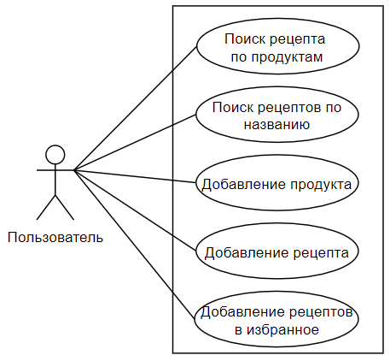На рисунке 1 представлена диаграмма прецедентов

Рисунок 1 – «Диаграмма прецедентов»

## 2.2. Диаграмма классов ПО

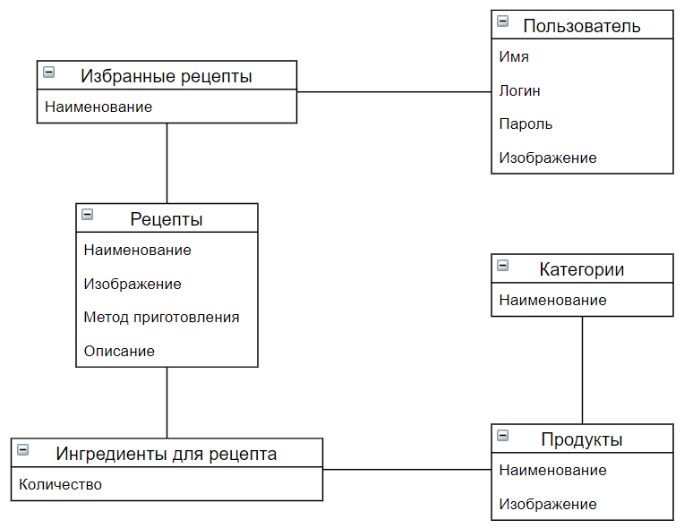На рисунке 2 представлена диаграмма классов для выбранной предметной области.

Рисунок 2 – Диаграмма классов ПО»

## 2.3. Диаграммы последовательностей

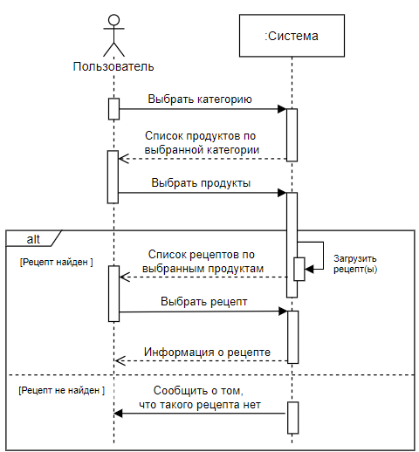

Рисунок 3 – Диаграмма последовательностей «Поиск рецепта по продуктам»

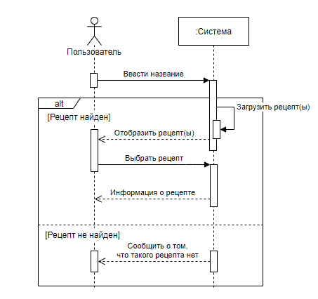

Рисунок 4 – Диаграмма последовательностей «Поиск рецепта по названию»

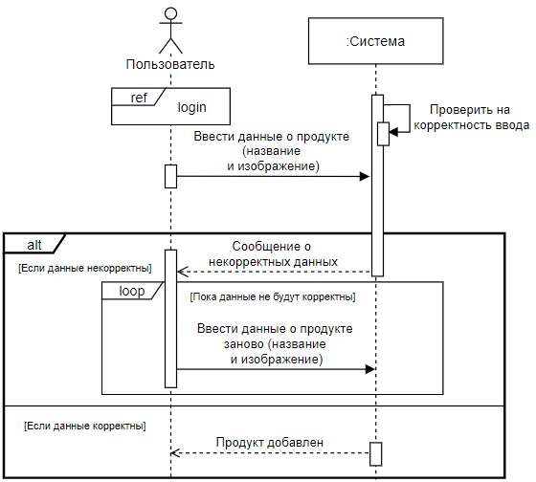

Рисунок 5 – Диаграмма последовательностей «Добавление продукта»

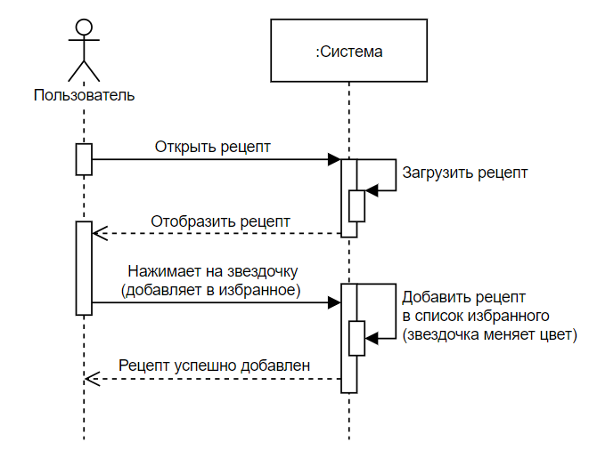

Рисунок 6 – Диаграмма последовательностей «Добавление рецепта»



Рисунок 7 – Диаграмма последовательностей «Добавление рецептов в избранное»

## Диаграммы коммуникаций

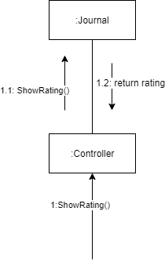

Рисунок 8 – Диаграмма коммуникаций «Посмотреть рейтинг»

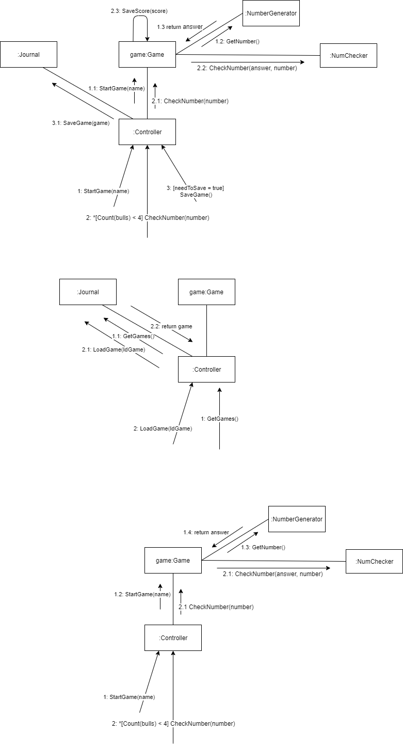

Рисунок 9 – Диаграмма коммуникаций «Новая игра»



Рисунок 10 – Диаграмма коммуникаций «Загрузка игры»



Рисунок 11 – Диаграмма коммуникаций «Обучение»

## Диаграмма классов

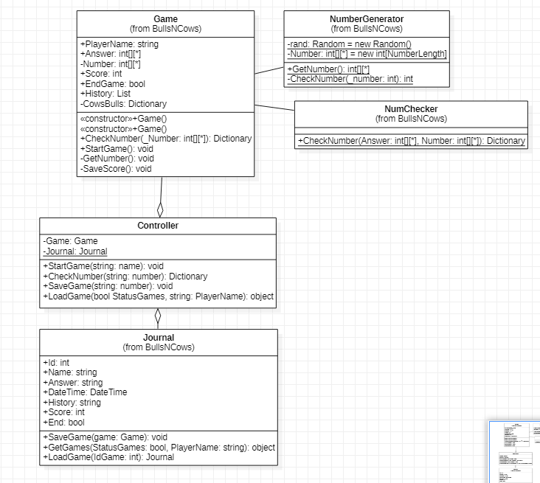

# Интерфейс игры

При запуске игры пользователю открывается окно с главным меню (рисунок 12). На нем распложены четыре кнопки: «Новая игра», «Загрузить игру», «Пройти обучение», «Рейтинг», а также поле для ввода имени или псевдонима, под которым пользователь будет сохраняться в таблице рейтинга.

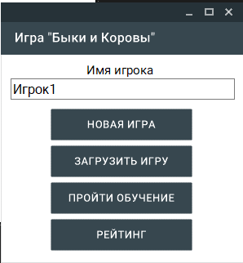

Рисунок 12 – Главное меню

Основное поле игры (рисунок 13) представлено в виде текстового поля, куда пользователь может вводить предполагаемые числа, справа от поля находится поле, в котором отображается последнее введенное число. Ниже ведется история ходов игрока, в котором отображается номер хода, введенное число, а также количество быков и коров.

На вкладке «Загрузить игру» (рисунок 14) отображаются доступные игры для загрузки, только для введенного имени игрока. Для каждой доступной игры отображается дата и время сохранения игры, счет.

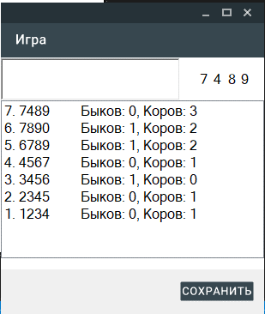

Рисунок 13 – Поле игры

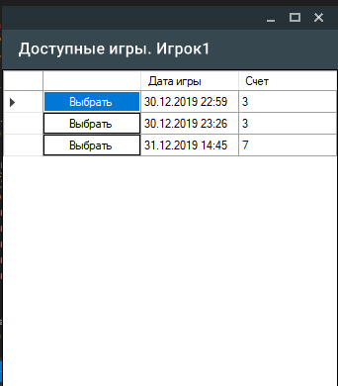

Рисунок 14 – Окно с доступными играми для загрузки

При выборе пройти обучение игроку становятся доступны подсказки. В последнем введенном числе подсвечиваются угаданные цифры: зеленым цветом подсвечивается бык, оранжевым – корова.

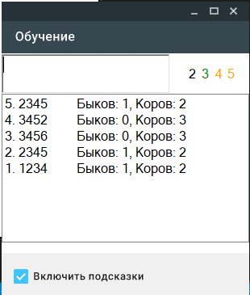

Рисунок 15 – Обучение игрока

В окне рейтинга отображаются законченные игры. У каждой игры пишется дата, счет игры, а также имя игрока.

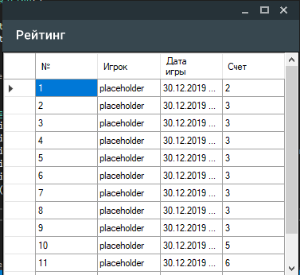

Рисунок 16 – Рейтинг игроков

# Заключение

В результате выполнения курсовой работы была разработана программа на языке С#, реализующая алгоритм QTE – игры.

Программа написана с использованием принципа структурного проектирования и состоит из отдельных функций пользователя. Это значительно облегчило отладку программы, а также дало возможность в будущем использовать разработанные алгоритмы в других программах.

По результатам тестирования программы можно сделать вывод о том, что программа полностью соответствует поставленной задаче.

# Список литературы